

《计算机组成原理与接口技术实验》
实验报告

（实验二）

学院名称 | ： | 数据科学与计算机学院
专业（班级） | ： | 16软件工程一（2）班
学生姓名 | ： | 陈明亮
学号 | ： | 16340023
时间 | ： | 2018 | 年 | 5 | 月 | 23 | 日

 |  |  | 成绩 | :
实验二 | ： | 单周期CPU设计与实现

      - 实验目的
  - 掌握单周期CPU数据通路图的原理，构成以及设计方法。
  - 掌握单周期CPU的实现方法，代码实现方法；
  - 认识和掌握指令与CPU的关系；
  - 掌握测试单周期CPU的方法；
  - 掌握单周期CPU的实现方法。

      - 实验内容
设计并实现一个单周期CPU，该CPU已实现的指令条数为14条，分别包含:add, addi, sub, ori, and, or, sll, slti, sw, lw, beq, bne, j, halt。并且每一条指令所对应的ControlUnit的各项输出，以及Opcode的对应数值定义如下图。
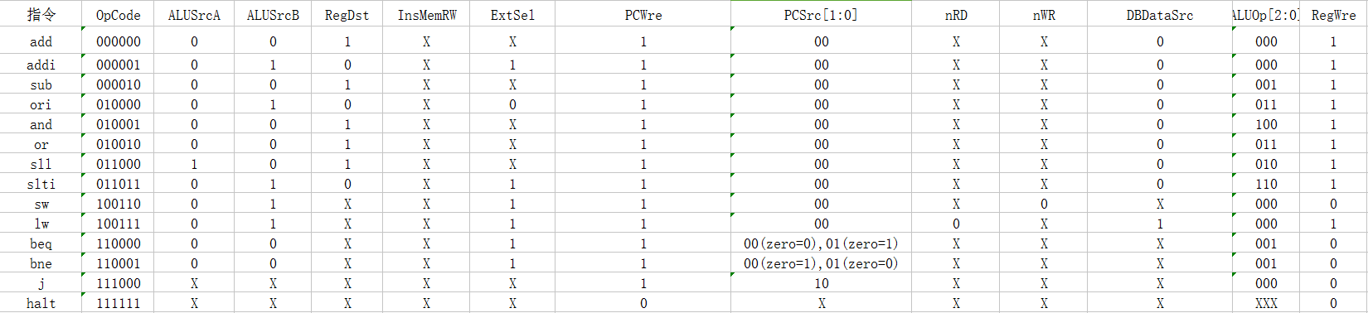

      - 实验原理
简述实验原理和方法，必须有数据通路图及相关图。

      - 实验器材
电脑一台，Xilinx Vivado 软件一套，Basys3板一块。

      - 实验过程与结果
说明：根据需要书写相关内容，如：CPU是怎么设计的？如何验证所设计的CPU是正确的？讲清楚这两个问题。
1、CPU设计的思想、方法：流程图，控制信号表的作用，如何应用？相关图（模块）的说明，及其相关实现代码说明（代码部分必须有侧重点，无需太泛！），强调关键部分，必须有文字加以说明。
2、如何验证你设计的CPU正确性？截波形图说明。波形图上必须包含与该条指令相关的、能说明该指令正确的信号（控制信号、结果数据和地址等），还有结果存放的寄存器及内容，或数据存储器地址及内容，或顺序执行的地址，或即将转移的地址。必须说明相关信号及其作用。对设计中要求实现的每条指令都必须这么做。
3、实现。如何在Basys3板上运行所设计的CPU？运行结果情况说明。
切记！以上内容，在书写实验报告时，必须删除，不能保留在自己的实验报告中。

      - 实验心得
体会和建议。（必须认真写，若过于简单，扣分！）
(所写内容，也就是对本实验的总结。从新认识，温故而知新。如实验的整个过程中，所思考的问题、所碰到的问题等，以及最后如何获得解决，从中得到什么?等等，当然，还可能存在未解决的问题，或有所建议等。整个来说，就是总结一下本实验的情况，温故而知新，这个道理显而易见。)

说明：实验报告电子文档单独存放，其余设计文档（Projiect），全部打包在一个文件中。

